L’association Généalogie-Aisne vous invite
à son assemblée générale
le 18 mars 2023 à 10 h
Archives Départementales de l’Aisne
Parc Foch- Laon

L’ordre du jour des deux assemblées générales a été envoyé par courriel avec la convocation.

Repas et visite : Réservation pour le repas et la visite à nous faire parvenir obligatoirement avant le 5 mars 2023 avec votre règlement (pour les repas).

Repas au Restaurant « Chez Jeannot »
30 rue de Paris- Etouvelles

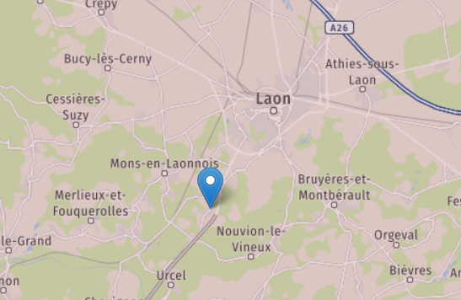

Menu à 37€ TTC par personne à payer à la réservation

Apéritif
-Cocktail pétillant à la crème de framboise et 4 amuses bouches en chaud et froid

Entrée au choix :
-Cassolette océane sauce armoricaine (scampis, queues d’écrevisses, noix de saint jacques et filet de rouget)

-Terrine périgourdine au foie de canard et jambon fumé, chutney de pommes pruneaux

Plat au choix :
-Aiguillettes de volaille fermière farcie aux champignons forestiers, crème de morilles et ses garnitures

-Dos de saumon sauce Champagne et ses garnitures

Dessert au choix :
-Entremet chocolat vanille sur une crème anglaise vanille de bourbon

-Entremet mandarine Cointreau et son coulis de fruits frais

Boissons :
-Côtes de Gascogne blanc une bouteille pour 5, Bordeaux rouge une bouteille pour 5, eau plate une pour 4, café et son carré de chocolat

Entrée dans la salle du restaurant par le parking sur le côté (4 marches à monter)

Visite des Archives départementales :

La visite est gratuite. La réservation est obligatoire (pour des questions d’organisation)
Merci.
Généalogie-Aisne

